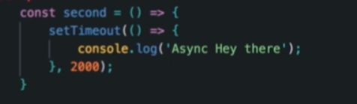

Thực hiện hàm callback sau 2000 ms

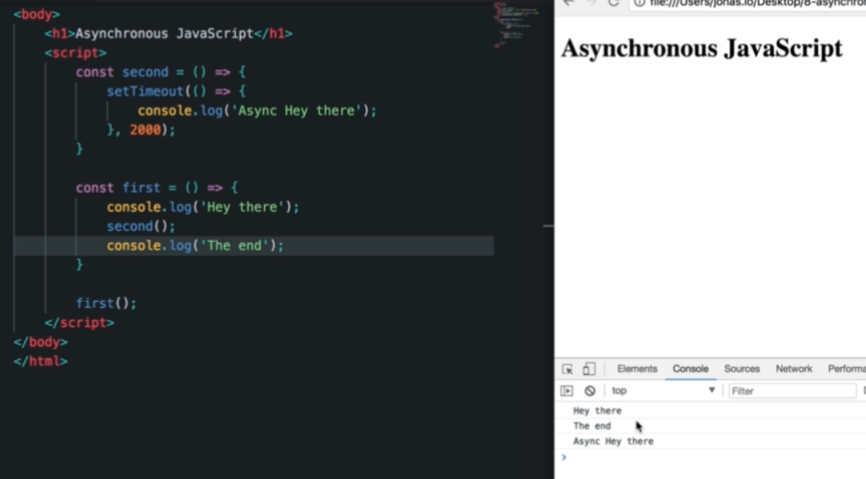

Theo thứ tự gọi hàm -> hey there -> Async hey there -> the end

Nhưng thực tế: như trên -> trong thời gian đợi 2s, chương trình chính vẫn tiếp tục chạy

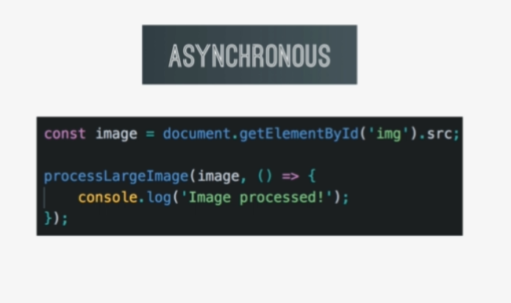

Ví dụ lấy ảnh vào sẽ mất thời gian

Không muốn đợi khoảng thời gian này -> sử dụng setTimeout như trên -> câu lệnh gặp hàm xong

đồng thời load ảnh( ở background) -> đưa hành động cân đợi vào thực hiện ở background

đồng thời thực hiện câu tiếp theo vào

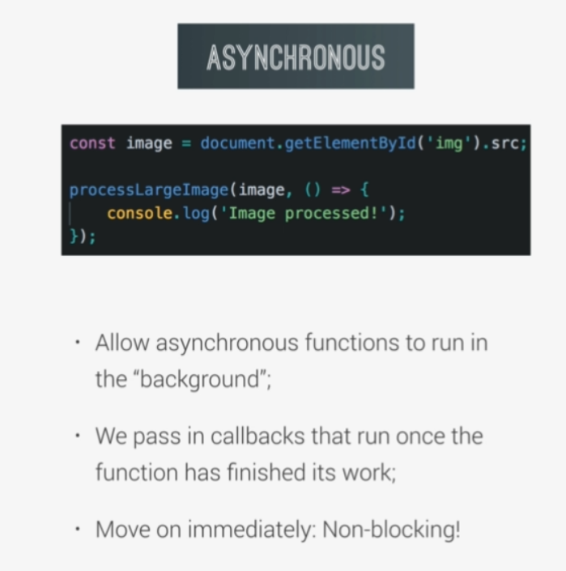

Xem video 3 to know how it work behind the sence: the event loop

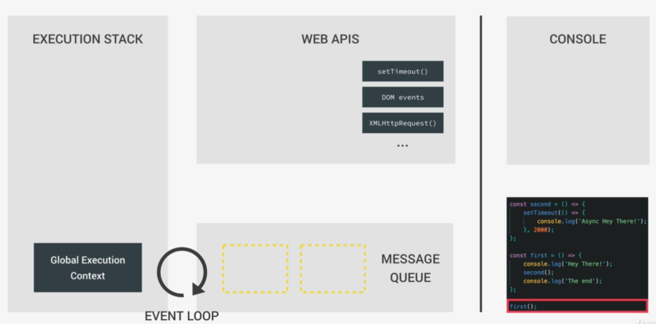

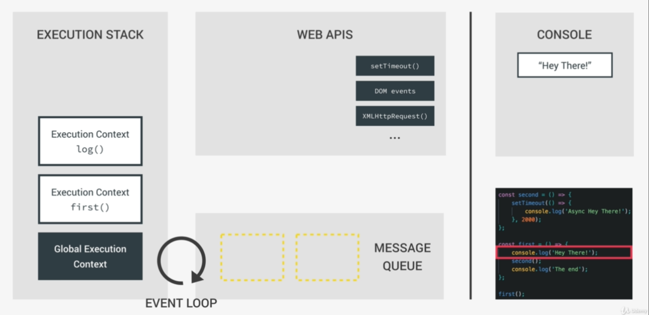

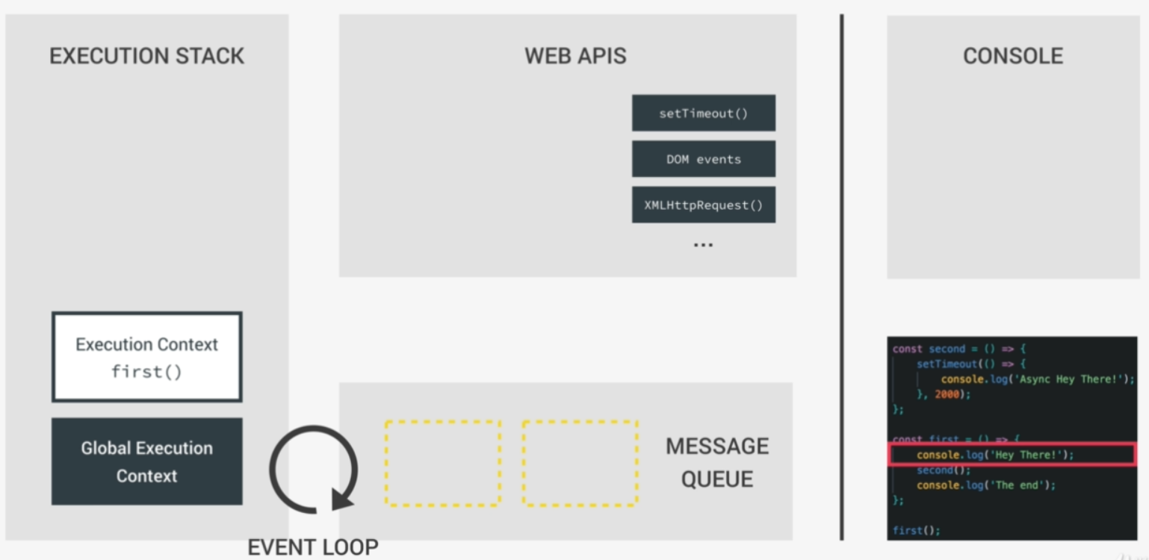

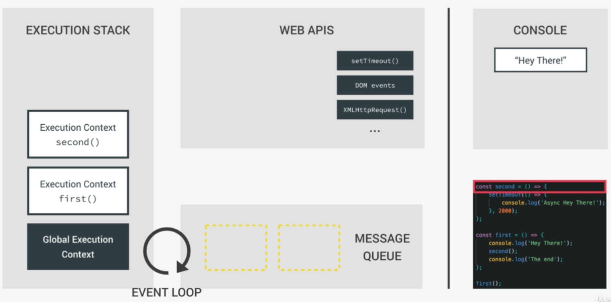

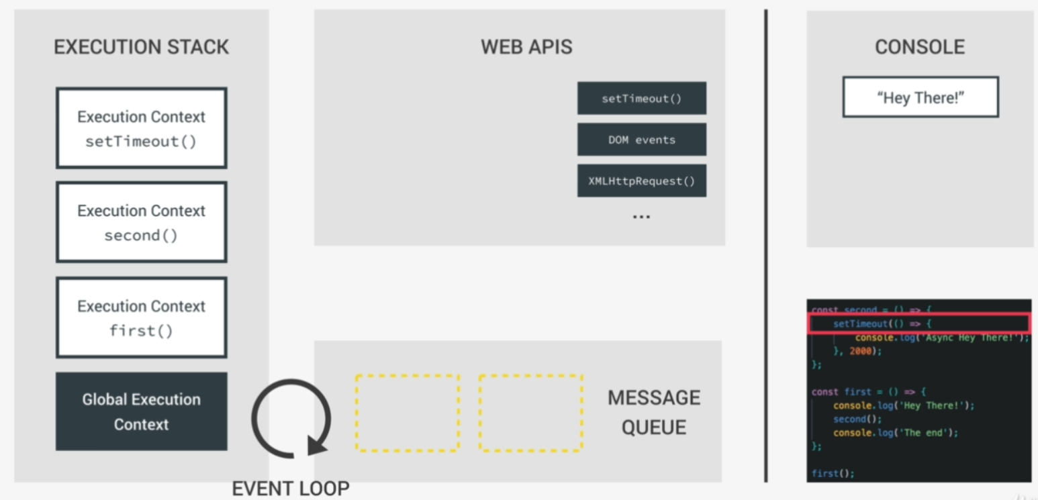

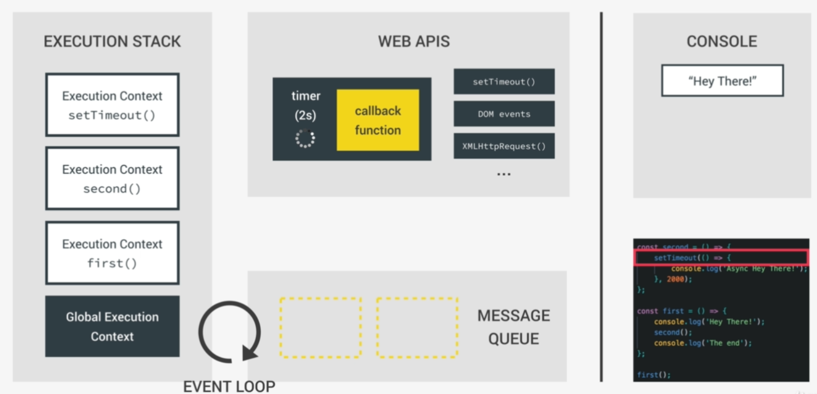

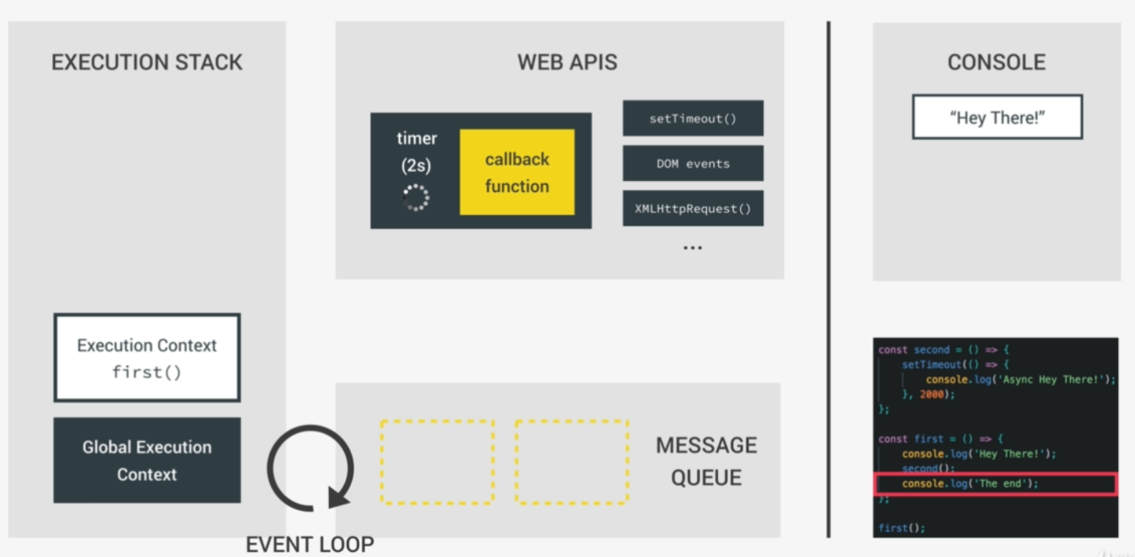

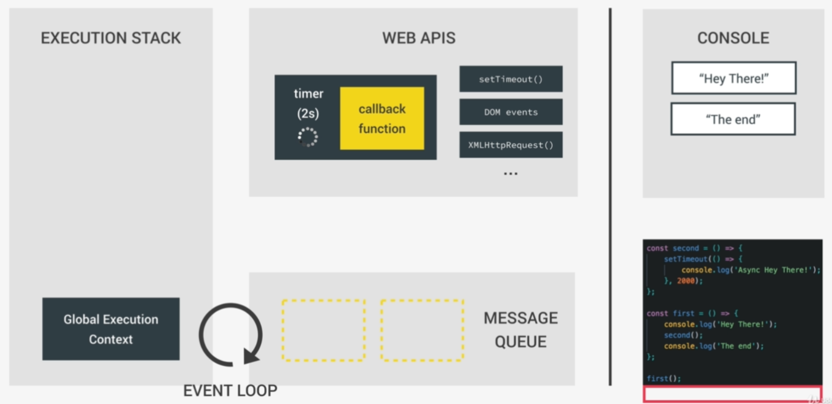

Hết 2s

